承認番号
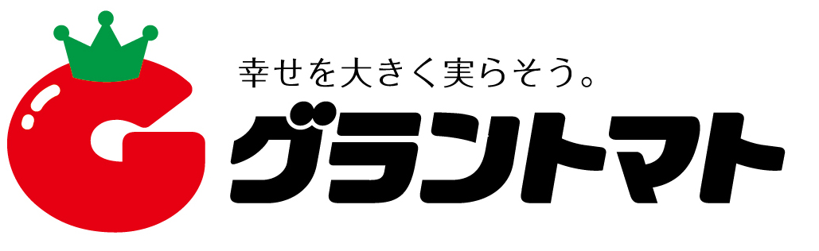
第10回日本少年野球グラントマト杯一年生育成大会
はばたけ未来へ！

大会要項

名称 第10回グラントマト杯 中学一年生育成大会

主催 郡山中央ボーイズ

主管 郡山中央ボーイズ・県央宇都宮ボーイズ・寒河江ボーイズ・いわきボーイズ

運営協力 参加各チーム

後援 グラントマト株式会社

協賛 大塚製薬株式会社 アサヒ飲料株式会社 大正製薬株式会社

期日 ２０２２年８月１５日（月曜日）・１６日（火曜日） ※雨天決行

参加チーム
いわき・郡山連合ボーイズ/会津ボーイズ/郡山中央・南会津連合ボーイズ/県央富谷ボーイズ／南相馬ボーイズ/寒河江ボーイズ/鹿沼ボーイズ／栃木ボーイズ／佐野ボーイズ／県央宇都宮ボーイズ／小山ボーイズ/上三川ボーイズ

試合方式
１５日 ３チーム４ブロックに分かれてリーグ戦
１６日 各ブロックの同順位によるトーナメント戦戦

大会目的
①中学一年生から試合経験を積ませることで、無理・怪我なく心身共に健全な成長を促進する。
②代表及びスタッフは勝ち負け だけ にこだわらず、すべての参加者に経験を積ませることを実践する。（全員出場の機会を作れるように 努力 しましょう。）
③将来に渡り野球を楽しいと感じることができるように、この大会を通じて参加者・保護者の野球に対する正しい理解を深めてもらう。
④参加者（子供たち）には、勝利の為にチーム一丸となって戦う姿勢やプレッシャーを楽しむことを学んでもらう。
⑤審判及び保護者に大会運営の経験を深めてもらう。

試合規程 2022公認野球規程及び公益法人日本少年野球連盟規程による。
主管チームと審判団による話し合いで、一年生が無理なく二日間戦える大会ルールを使用する

参加
①出場チームは大会目的に賛同するチーム。
②チームに在籍する中学一年生全員。帯同審判 2名以上
③参加費 10,000円（ボールは各チーム準備。一試合二個以上。）
登録役員 代表・監督・コーチ・マネージャー各１名

帯同審判 各チーム2名の帯同審判お願いします。

冊子用名簿
2022年7月31日まで所定の書式

開会式・閉会式
開会式は行わない。受付は、GBPAグランド脇で7：30から開始し、そこで参加賞などを配布する。 閉会式は８月１６日決勝戦終了後GBP A球場。

開催球場
・グラントマトベースボールパーク（GBP）
A・B球場 〒962-0043 福島県須賀川市岩渕字前南108-2
・鳥見山球場
〒969-0404 福島県岩瀬郡鏡石町緑町199
・長沼球場
〒962-0203 福島県須賀川市長沼鹿之内入
駐車場
15日第一臨時駐車場（ヤンマー脇）
16日第一臨時駐車場（ヤンマー脇）

使用球場
①１５日グラントマト２球場 鳥見山球場 長沼球場 合計4球場
②１６日グラントマト２球場 決勝戦A球場 順位決定戦B・交流戦鳥見山球場・長沼球場

大会役員
大会委員長 高橋 一典（郡山中央ボーイズ）
大会副委員長 入江 孝夫（県央宇都宮ボーイズ）・辻 耕一（寒河江ボーイズ）
太田邦彦（いわきボーイズ）
大会委員
村上幸夫（郡山ボーイズ）/石川 文雄（鹿沼ボーイズ） ・安形弘志（栃木ボーイズ）・下田剛平（宮城県央富谷ボーイズ）・菅野 弘陽（南相馬ボーイズ）・佐藤銀四郎（会津ボーイズ）・大桃英樹（南会津ボーイズ）・小山ボーイズ（小蔦忠司）・上三川ボーイズ（小倉悦男）・佐野ボーイズ（古旗恭一）

閉会式
1 役員・審判員・チーム代表整列
2 成績発表（審判長）
3 表彰（優勝・準優勝）大会委員長
4 主催者挨拶 大会委員長
5 後援企業挨拶 グラントマト株式会社専務取締役 石井 康雄
6 閉会宣言 大会副委員長 久保木一栄

第10回グラントマト杯参加チーム及び大会組み合わせ

参加チーム
【東北枠】6チーム
いわき（6人）・郡山連合（6人）計11人
郡山中央・南会津連合（7人） 計12人
南相馬ボーイズ（ ） 計
寒河江ボーイズ（19人） 計19人
宮城県央富谷ボーイズA（22人） 計22人
会津ボーイズ（7人） 計12人

【栃木枠】6チーム
鹿沼ボーイズ（14人） 計14人
県央宇都宮ボーイズ（20人） 計20人
栃木ボーイズ（17人） 計17人
小山ボーイズ（ ） 計
上三川ボーイズ（ ） 計
佐野ボーイズ（16人） 計16人

大会組合せ

【8月15日】

【A球場】 郡山中央主管
郡山中央・南会津連合 / 鹿沼ボーイズ / 佐野ボーイズ

第一試合 09：00 郡山中央・南会津連合 VS 鹿沼ボーイズ
第二試合 11：00 郡山中央・南会津連合 VS 佐野ボーイズ
第三試合 13：00 鹿沼ボーイズ VS 佐野ボーイズ

【B球場】 県央宇都宮主管
県央宇都宮ボーイズ / 宮城県央富谷ボーイズ / 南相馬ボーイズ

第一試合 09：00 南相馬ボーイズ VS 宮城県央富谷ボーイズ
第二試合 11：00 県央宇都宮ボーイズ VS 県央富谷ボーイズ
第三試合 13：00 県央宇都宮ボーイズ VS 南相馬ボーイズ

【鳥見山球場】 寒河江主管
寒河江ボーイズ /栃木ボーイズ / 上三川ボーイズ

第一試合 ０９：００ 寒河江ボーイズ VS 栃木ボーイズ
第二試合 11：00 寒河江ボーイズ VS 上三川ボーイズ
第三試合 13：00 栃木ボーイズ VS 上三川ボーイズ

【長沼球場】 いわき・郡山連合主管
いわき・郡山連合 /小山ボーイズ / 会津ボーイズ

第一試合 09：00 いわき・郡山連合ボーイズVS 会津ボーイズ
第二試合 11：00 会津江ボーイズ VS 小山ボーイズ
第三試合 13：00 いわき・郡山連合ボーイズVS 小山ボーイズ

【8月16日】 球場主管は１５日終了後に決定する
【決勝トーナメント戦】
【A球場】

第一試合 09：00 Aの1位 VS Bの1位
第二試合 11：00 鳥見山の1位 VS 長沼の1位
第三試合 13：00 勝ち上がりチーム

【B球場】

第一試合 09：00 Aの2位 VS Bの2位
第二試合 11：00 鳥見山の2位 VS 長沼の2位
第三試合 13：00 勝ち上がりチーム

【鳥見山球場】
第一試合 09：00 Aの3位 VS Bの3位
第二試合 11：00 鳥見山の3位 VS 長沼の3位
第三試合 13：00 勝ち上がりチーム

【コロナ感染拡大防止対策について】
1）コロナ感染拡大防止対策としまして各チーム当日の参加者全員の体温と氏名を記入して頂き各グランド責任者（郡山中央ボーイズ役員）に提出願います。
2）ベンチ入りの選手はマスクの着用極力お願いいたします。
3）大声での応援は極力抑えて応援してください。
4）アルコール消毒液は各チームで持参願います。

尚、連盟規定のコロナ対策要綱に基づき感染対策を徹底願います。
ご協力お願いいたします。

